**Гра-репортаж**

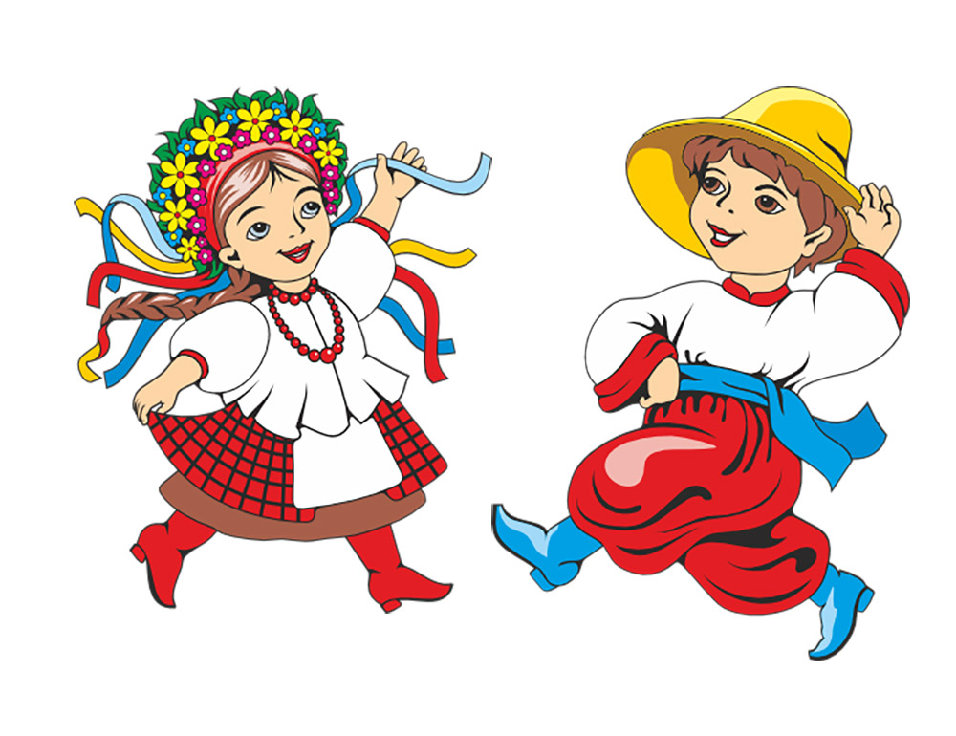

*На кулісах прикріплено великих кольорових голубів, на задку сцени – великий прапор України, по боках якого – мальовані козак і козачка. На сцені – велика книга із сторінками - назвами рубрик, звучить фонова музика, протягом заходу демонструються слайди, виходять ведучі.*

**В.1.** В вишитій сорочці, збивши босі ноги,

Стоїть Україна обабіч дороги,

А по тому шляху з заходу і з сходу

Тягнеться історія Вкраїнського роду

**В.2.** Вона записана у великій книзі народної пам’яті *(показує на книгу)*, яку ми зараз відкриємо разом з вами

**В.1.** Перша сторінка – билинні герої українського епосу.

**В.2.** Дорогі друзі, яких богатирів Київської Русі ви можете зараз пригадати? Давайте проведемо міні-тест.

**(міні-тест стосовно билинних героїв Київської Русі)**

**В.1.** Це абсолютно правильно. Найвідоміший билинний герой Київської Русі - Ілля́ Му́ромець, який часто згадувався в українському фольклорі. Разом з Добринею Микитичем та Олешком Поповичем оберігав рідну землю від ворогів.

**В.2.** Одна із згадок про Іллю Муромця міститься в щоденнику австрійського дипломата Еріха Лясоти (1594), що був проїздом у Києві. Автор називає богатиря Моровлянином і зазначає, що він був похований у місцевому Софійсьому соборі. Звернемося до представника архівного запису.

**Архівіст** (говорить зі свого місця у залі) *«У другій каплиці зовні церкви була гробниця Іллі Моровліна, такого собі благородного героя, тобто богатиря, як вони називають. Про нього розповідають багато легенд. Ця гробниця на сьогоднішній день зруйнована, але гробниця його товариша ще ціла, також у цій самій каплиці.».*

**В.1.** Ілля Муромець - селянський син. Тридцять і три роки просидів сиднем на печі, так як був нездоровий. Перехожі старці зцілили Іллю і наділили його богатирською силою. З тих пір став Муромець народним захисником і здійснив безліч подвигів.

**В.2.** Після свого зцілення Ілля Муромець вперше виїжджає з рідного села і направляється в стольний Київ-град. По дорозі він розбиває «силу велику» під Черніговом, бере в полон Солов'я-розбійника, привозить його в Київ до славного Володимира - князя на широкий двір, а після розбійницького свисту Солов'я богатир відвіз «Солов'я в чисте поле і зрубав він Солов'ю буйну голову».

**В.1.** Усі билини зображують цього героя, як людину незвичайної сили, але безкорисливу та з великим почуттям власної гідності.

**В.2.** Газета «Тиждень U.A» написала такий висновок після досліджень мощів Іллі Муромця:

**Журналіст**. (говорить із залу) *Людина, що нині покоїться в Лаврі за життя мала дуже високий зріст і кремезну статуру. При середньому зрості людей тих часів у 160-165 см, Ілля Муромець був справжнім велетнем – 177 см. Сліди на кістках свідчать що людина ця мала дуже розвинуті м’язи і мала неабияку фізичну силу.*

**В.1.** До нас дійшли свідчення про деякі народні богатирські забави тих часів: били молотами по на ковальнях, піднімали стокілограмових биків та величезну вагу.

**В.2.** Ми пропонуємо зараз і нашим богатирям невеличку розвагу. Запрошуємо на сцену по одному представнику від класу на сцену. *(вихід)* Ось кожному з вас набір із 6 кульок. Завдання полягає в тому, щоб за 20 секунд взяти ці кульки разом в оберемок. Не можна брати кульки за ґудзики. Подивимося, чи зможете ви втримати їх усі. Готові? Почали!

**(під музику проходить гра «Втримай кульки»)**

**В.1**. Дякуємо нашим богатирям. Київська Русь – це славна сторінка нашої героїчної історії, але час рухатися далі.

**В.2.** Наступна сторінка – **Козацька доба.** Ось де теж не бракувало славних лицарів! *(перегортає сторінку книги, лунає фонова музика)*

**В.1**. Козацька доба – то є світла епоха,

Коли українці орлами літали.

Нікого вони не боялись нітрохи,

Від них вороги у бою відступали.

**В.2**. Козацтво – то світла сторінка у книзі,

Що наші діди написали шаблями.

Хоч кров’ю скропилась, полита сльозами,

Та світлом Христа засіяла над нами.

**В.1**. Було козакам воювати за віщо –

За ними стояла кохана Вкраїна.

Жаль, мертва настала пізніше тут тиша:

Занепад Вкраїни назвали «Руїна».

**В.2**. Єднаймося ж, браття, у дружну родину,

Щоб разом розправити Вольниці крила,

Щоб в злагоді жити і батьку, і сину,

Піднявши до Світла і щастя вітрила!

**(лунає пісня «За любов і волю»)**

**В.1**. Давайте з вами пригадаємо, як називалася козацька держава? (Запорізька Січ)

**В.2**. Як називався острів, на якому жили козаки? (Хортиця)

**В.1**. Кого не пускали козаки на свою Січ? (жінок)

**В.2.** Свята покровителька козаків, яку вони шанували понад усе? (Свята Покрова)

**В.1**. Вірний друг козака? (кінь)

**В.2**. Козацька зачіска, яка зараз стає дуже популярною (оселедець)

**В.1.** Бойовий танок козаків (гопак)

**В.2.** Назвіть козацький човен? (чайка)

**В.1.** Хто такий пластун? (найкращий розвідник)

**В.2**. Назвіть смачну козацьку страву, до якої додавали пшоно? (куліш)

**В.1**. Будівлі, у яких жили козаки? (курені)

**В.2.** Як називали голову козацької держави? (гетьманом)

**В.1.** Хто заснував Січ? (Д. Вишневецький)

**В.2.** Ви чудово обізнані в історії Козаччини. Д.Вишневецький залишив свій яскравий слід в історії України і як засновник Запорізької Січі і як перший гетьман, під проводом якого козаки відбивали турецькі напади на Січ.

**В.1.** Історик Дмитро Дорошенко залишив нам такі відомості про Вишневецького:

**Історик**: *«Він дійсно був видатною людиною, хоч із великим авантюристичним нахилом. Він появляється в 1550-х роках як організатор і ватажок козацького відділу, з яким він воював татар…»*

**В2.** У навчальному посібнику з історії України ми знайшли такі рядки:

**Науковець**: *«На відміну від багатьох старост, які у південних містах організовували козаків на боротьбу з турецько-татарською агресією, Вишневецький уперше розгорнув цю діяльність на Запоріжжі. Хортицька фортеця і діяльність Вишневецького сприяли збагаченню організаційного і військового досвіду козаків. За діяльністю Вишневецького Запорозька Січ виходить на міжнародну арену і перетворюється на лідера боротьби східного слов’янства проти Кримського ханства і султанської Туреччини».*

***(лунає пісня «Ой на горі та й женці жнуть»)***

**В.1**. *(на фоні пісні)* Петро Конашевич-Сагайдачний – гетьман реєстрового козацтва, полководець, політичний та культурно-просвітницький діяч.

**В2.** Король польський Ян Собеський у своїй історії «Хотинського походу» написав:

**Король**: «Цей Петро Конашевич, муж рідкісної мужності й зрілості в судженнях, винахідливий у словах і вчинках, людина смілива і розумна, яка шукала небезпек, зневажала життя, перша в нападі, а у відступі остання. В очах майбутнього потомства гідний стати поряд із найвидатнішими в Польщі людьми свого часу».

***(автор - Ю.Шкрумеляк)***

**Читець** Гей, широко залунала

Запорозька честь і слава –

Сагайдачному дісталась

Та гетьманська булава!

Бо такого ще не було

В товаристві отамана,

Ще ніхто не бив так славно

Яничара й бусурмана

І ніхто не вів так мудро

Товариство в чистім полі

Так братів ніхто не вивів

Із турецької неволі

Для могутності народу

Дбаєш ти і про освіту,

Що зробив ти для Вкраїни

Те повік годі забути.

Закріпив ти Україну,

Славний батьку Сагайдачний

Каже нарід, що за люльку,

Дав ти жінку – необачний.

*(лунає фон пісні «Ой на горі тай женці жнуть»)*

**В.1**. Михайло Грушевський писав: «Сагайдачний – видатний політик, що свідомо йшов до своєї мети – виборення своєму народові відповідного місця в Польській державі – і здійснив справу, яка вкрила його безсмертною славою в очах українського суспільства».

**В.2**. Та знамениті в Україні були не тільки гетьмани, а й кошові отамани. Іван Сірко

***(мініатюра «Сірко, на сцені – 2 учасників»)***

- Хто ж воно був той Сірко?

- Кошовий такий. Він такий був, що дещо знав. Оце, було, вийде із куреня та й гука на свого хлопця: «Ану, хлопче, візьми пістоль, стань отам та стріляй мені в руку!» Той хлопець візьме пістоль та тільки – бу-у-ух! Йому в руку. А Сірко візьме в руку кулю, здавить та назад кине.

-А я ще чув, що він народився із зубами…

- Таке говорять. Тільки-но повитуха піднесла його до столу, він одразу ж ухопив звідти пиріг і з’їв його. Це нібито було знамення, що йому судилося увесь свій вік гризти ворогів».

- Загудів степ запорозький, як Чорнеє море,

Понеслися запорожці облавою в поле…

Ой, не вітер в полі грає, не орел літає,

Ото ж Сірко з товариством по степу гуляє!

- Так кажуть народні легенди. *(уходять)*

**В.1**. Більше сорока боїв очолював Іван Сірко і жодного не програв. В архівах польського короля ми знайшли запис:

**Архівіст (із залу)** *«Сірко чоловік дуже тихий, поступливий, лицарський, і здається, дуже зичливий, має велику довіру в козацькому війську».*

В.2. А польський історик Коховський ось що залишив нам про Сірка

**Історик (із залу)** *Він страшний для орди, бо був досвідченим у воєнних діях і відважним кавалером, перевищуючи цим Дорошенка. А в Криму його ім’я наводило такий пострах, що орда щогодинно пильнувала й буа напоготові до бою, ніби Сірко вже напав… Сірко був гожим чоловіком, вояцької натури і не боявся ані сльоти, ані морозу, ані сонячної погоди».*

**В.1**. А ще кошового отамана Сірка повя’зують саме із написанням жартівливого листа до турецького султана Магомета.

**В.2**. Художник Ілля Рєпін написав картину «Запорожці пишуть листа турецькому султану». У центрі полотна – кошовий отаман Сірко сидить і диктує текст своєму писарю, а навколо нього регочуть козаки від глузливих слів. Ось текст цього листа.

**Читець (на сцені)** «…Ти – шайтан турецький, проклятого чорта брат і товариш і самого люципера секретар! Який ти в чорта лицар, що голим гузном їжака не вб’єш! Вавилонський ти кухар, македонський колісник, єрусалимський броварник, олександрійський козолуп, Великого і Малого Єгипту свинар, вірменська свиня, татарський сагайдак, кам’янецький кат, самого гаспида внук і всього світу і підсвіту блазень, а нашого Бога дурень, свиняча морда, різницький собака, нехрещений лоб, хай би взяв тебе чорт! Отак тобі козаки відказали! Числа не знаєм, бо календаря не маєм, місяць у небі, год у книзі, а день такий у нас, як і у вас, поцілуй за це ось куди нас!»

**В.2**. Далеко за Січчю чутно козацький громовий веселий сміх. Оце приперчили султанові!

**В.1**. Козацький гумор, козацькі жарти навіки увійшли до скарбниці народного фольклору.

**(Гумореска «КОЗАЦЬКА МОЛИТВА», читає учасник заходу)**

До церкви причвалав старий козак.

В поклоні ледь не до землі зігнувся:

— Зроби, о Боже милосердний, так,

Щоб я сьогодні ж в турка обернувся!

Почув слова ці випадково піп,

Що і походи знав в житті, і битви:

— Ти, батьку, збожеволів? Чи осліп?

Що за безглузді просьби і молитви?

Хіба не турок напада на Січ?

Хіба не він чига на нас край шляху?

Козак зітхнув: — Не в тому, отче, річ!

Я зроду не молився ще аллаху.

Конини навіть в рот я не беру,

А навпаки — люблю вминати сало.

Я просто хочу, щоб, коли помру,

Хоч на одного турка менше стало

**В.1**. В крові у нас козацькі гени.

В душі у нас весела Січ.

Вона дарує нам натхнення,

Вона співає день і ніч.

**В.2**. Її імення на скрижалі

Удячне людство занесло,

Бо запорожець і на палі

Жартує, ворогу на зло.

**В.1.** Зубами недруги скрегочуть

І їх хапають дрижаки,

Коли сміються і регочуть

На Запоріжжі козаки.

**В.2.** Складають зброю супостати

І їх терзає каяття,

Бо сміх — це дух, що не зламати,

Бо сміх — це воля до життя.

**В.1**. Цей сміх — найбільша сила нині,

Це горді крила поколінь.

На них новітній Україні

В майбутнє линути. Амінь.

**В.2**. Перегортаємо цю героїчну сторінку нашої історії і одразу бачимо наступну, не менш героїчну, сучасну і трагічну сторінку, присвячену **воїнам АТО**.

**В.1**. Сьогодні не має в Україні жодного міста і села, куди б не прийшли повістки найдорожчим людям – батькам, братам, сестрам.

**В.2**. На Свіштовському кладовищі засновано алею Слави воїнів АТО, а на фасадах Кременчуцьких шкіл стали з’являтися пам’ятні меморіальні дошки, присвячені колишнім учням.

**В.1**. Така дошка була урочисто відкрита і у нас 28 серпня 2017 року.

**В.2.** У 1985 році наша школа розчулено вітала своїх випускників, бажала щасливого майбутнього, довгого, радісного життя.

**В.1**. Бажала вона цього і випускнику школи Невідничому. І дійсно, життя його склалося . Він виростив хорошу доньку, працював, а одного дня поїхав на Донбас.

**В.2**. Життя обірвалося зненацька, коли цього ніхто не чекав.

**В.1**. І зараз ми, вдячні за подвиги батьків діти, пом’янемо усіх полеглих у боях за Україну хвилиною мовчання.

***(хвилина мовчання)***

**В.2**. Сьогодні наша держава відстоює свою незалежність. Там, на передових залишаються наші найрідніші люди. Ми всі втомилися від війни, ми хочемо миру.

**В.1**. Ми пропонуємо усім разом зробити цей мир ближчим, навіть потримати його у руках.

***(майстер-клас «Голуб-миру», робота із папером)***

**В.2**. Любіть Україну, до сліз у очах,

До болю у грудях і щему!

Любіть не заради, за благо, чи страх,

Любіть кожен сам, по своєму!

**В.1**. Не вголос любіть і не на показ,

Щосили б’ючи себе в груди.

Любіть почуттям, як батьки люблять вас

І легко душі вашій буде!

**В.2**.Любіть до глибин недосяжних душі,

До дна, що у власній кишені!

Любіть не за статки свої, бариші

І будьте у цім навіжені!

**В.1**. Любіть не за те, що вона вам дала,

Чи ще зобов’язана дати!

А тільки тому, що вона лиш була,

Як в кожного – батько і мати!

**В.2**.Любіть не за розкіш і сяйво вогнів,

Хоч важко за злидні любити…

Любіть! І щоб кожний із вас захотів

Для неї в житті щось зробити!

***(Пісня про Україну + текст на слайді, виконується колективно із залом)***

**В.1**. Дякуємо всім за увагу, несіть ці голуби миру у свій дім, даруйте знайомим, відправляйте близьким і рідним, які не поряд з вами.

**В.2.** До нових зустрічей.

Анотація цей захід допоможе учням 8-х класів розширити і перевірити свої знання з історії України, дасть змогу цікаво провести час та зробити приємний подарунок воїнам, рідним і близьким, які знаходяться у зоні АТО.